ANEXO II
Ayudas para el apoyo a los Emprendedores en el Nordeste de Segovia
YO EMPRENDO
EN EL NORDESTE DE SEGOVIA

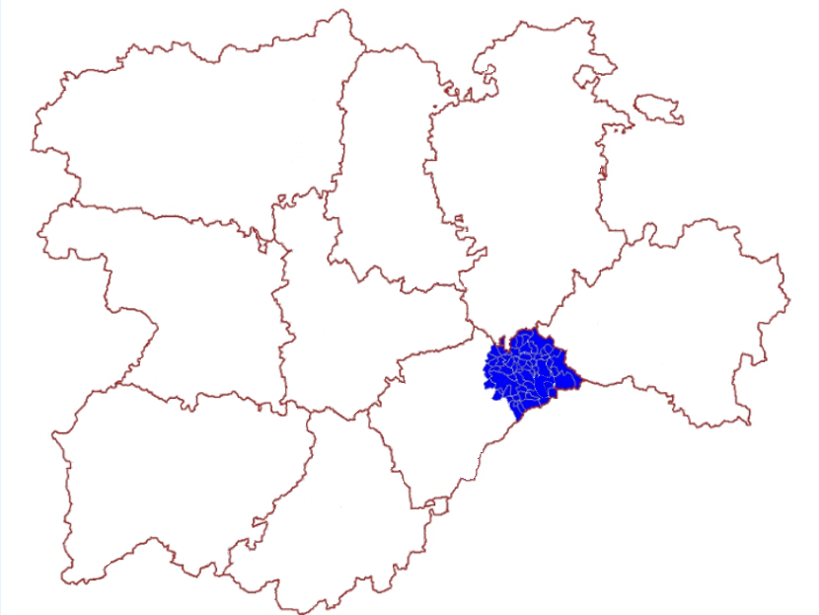
Segovia
Soria
Burgos
Ávila
Salamanca
Zamora
Valladolid
León
Palencia

Objetivo
Impulso al Emprendimiento Empresarial en el Nordeste de Segovia
enmarcado en el
Programa Territorial de Fomento de la Junta de Castilla y León
Actividad desarrollada en el marco de la ORDEN EYH/546/2025
(Bocyl de 30-05- 2025)

